OBJET

Cette instruction a pour but d’aider les soudeurs et opérateurs dans le réglage des paramètres de soudage

DIFFUSION

Poste de soudage

DateDescription des changements

Rédigé par : Ph. FERRANT (FR IWT 00652)Vérifié par :J.DIASApprouvé par :M.GIRARDCLOS

Cette instruction doit être utilisée uniquement pour les soudures ne possédant pas de Descriptif de Mode Opératoire de Soudage (DMOS).

Les tableaux suivants donnent les différents paramètres de soudage à employer pour réaliser des soudures d’angle et bout à bout.
Pour le réglage du générateur de soudage, prendre en considération la vitesse de dévidage du fil qui peut être ajusté dans une fourchette de ± 5 % (Attention : l’intensité n’est donné qu’à titre indicatif).
La tension peut varier selon la résistivité du circuit de soudage et doit être adapté. La vitesse de soudage est la vitesse à laquelle le soudeur doit avancer.

Soudure d’angle position horizontale à plat (PB) procédé 135 (MAG) :
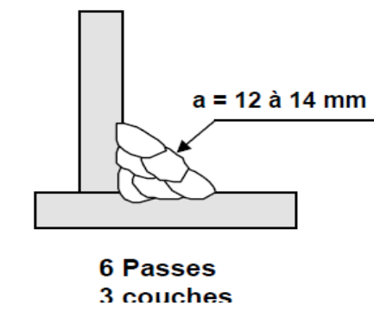
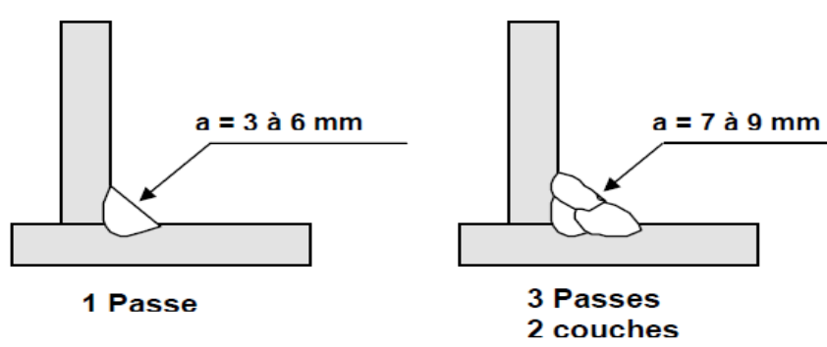
a = 11 à 12 mm &&1010&mm
a = 7 à 10 mm &&1010&mm
a = 4 à 6 mm &&1010&mm

PARAMETRE Fil diam. 10/10e G3Si1 Pulvérisation Axiale Tôle ≤ 6mm
Valeur cordon"a" | Nbre passe | Intensité (A) | Tension (V) | Vitesse fil (m/min) | Vitesse soud (cm/min)
4 | 1 | 220 | 28 | 8,5 | 45
5 | 1 | 220 | 28 | 8,5 | 32

PARAMETRE Fil diam. 12/10e G3Si1 Pulvérisation Axiale Tôle > 6mm
Valeur cordon"a" | Nbre passe | Intensité (A) | Tension (V) | Vitesse fil (m/min) | Vitesse soud (cm/min)
4 | 1 | 260 | 28 | 8,5 | 45
5 | 1 | 260 | 28 | 8,5 | 32
6 | 1 | 260 | 28 | 8,5 | 22
8 | 1ère passe | 260 | 28 | 8,5 | 45
8 | 2ème et 3èmepasse | 260 | 28 | 8,5 | 35
10 | 1ère passe | 260 | 28 | 8,5 | 45
10 | 2ème et 3èmepasse | 260 | 28 | 8,5 | 30
12 | 1ère passe | 260 | 28 | 8,5 | 45
12 | 2ème à 6èmepasse | 260 | 28 | 8,5 | 30

Soudure d’angle position horizontale à plat (PA) procédé 135 (MAG) :

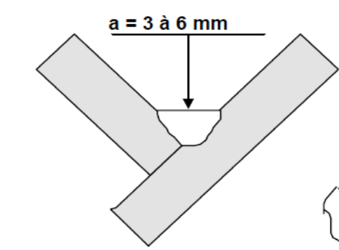
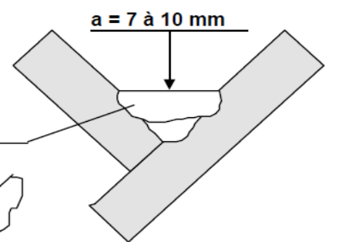
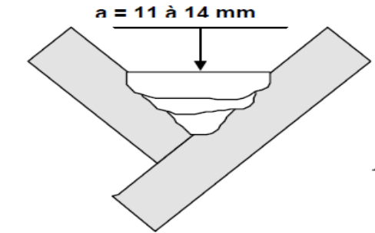
a = 4 à 6 mm &&1010&mm
a = 8 à 10 mm &&1010&mm
a = 12 mm &&1010&mm

PARAMETRE Fil diam. 10/10e G3Si1 Pulvérisation Axiale Tôle ≤ 6mm
Valeur cordon"a" | Nbre passe | Intensité (A) | Tension (V) | Vitesse fil (m/min) | Vitesse soud (cm/min)
4 | 1 | 230 | 26 | 11,6 | 45
5 | 1 | 230 | 26 | 11,6 | 32

PARAMETRE Fil diam. 12/10e G3Si1 Pulvérisation Axiale Tôle > 6mm
Valeur cordon"a" | Nbre passe | Intensité (A) | Tension (V) | Vitesse fil (m/min) | Vitesse soud (cm/min)
4 | 1 | 260 | 28 | 8,5 | 45
5 | 1 | 260 | 28 | 8,5 | 32
6 | 1 | 260 | 28 | 8,5 | 22
8 | 1ère passe | 260 | 28 | 8,5 | 45
8 | 2ème passe | 260 | 28 | 8,5 | 35
10 | 1ère passe | 260 | 28 | 8,5 | 45
10 | 2ème passe | 260 | 28 | 8,5 | 30
12 | 1ère passe | 260 | 28 | 8,5 | 45
12 | 2ème à 4ème passe | 260 | 28 | 8,5 | 30

Largeur maxi de balayage 12 mm
Le nombre de passe en couche final pour garantir la valeur « a » est laissé à l’appréciation du soudeur.

Soudure bout à bout position à plat (PA) procédé 135 (MAG) :

PARAMETRE Fil diam. 1.2 G3Si1 en CC et PA
Epaisseur « t » demandé | Nbre passe | Intensité (A) | Tension (V) | Vitesse fil (m/min) | Vitesse soud (cm/min)
6 | 2 | 150 | 19 | 6,5 | 25
6 | 2 | 220 | 24 | 7,5 | 35
8 | 2 | 150 | 19 | 6,5 | 25
8 | 2 | 220 | 24 | 7,5 | 32
10 | 3 | 150 | 19 | 6,5 | 25
10 | 3 | 220 | 24 | 7,5 | 32
10 | 3 | 260 | 28 | 9 | 30

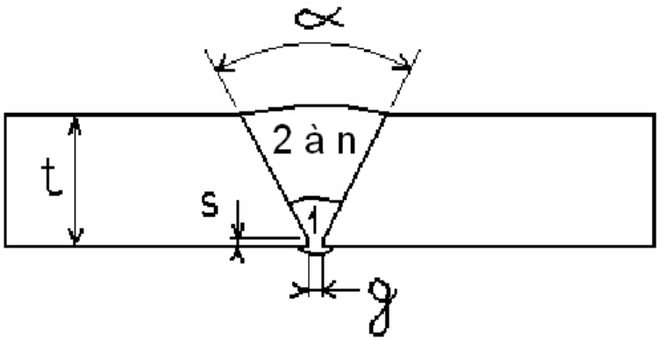

Avec α=60 à 70° s=2mm et g=2mm

